Министерство образования Республики Беларусь

Учреждение образования

«Белорусский государственный университет информатики

и радиоэлектроники»

Специальность «Программная инженерия»

Учебная дисциплина «Основы алгоритмизации и программирования»

Отчет

по лабораторной работе No2

«Разветвляющиеся алгоритмы»

Подготовил:

Видилин А. В.

Группа 410902

Проверил: Усенко Ф. В.

Минск 2024

Цель: изучить основные средства языка программирования С++, необходимых для кодирования алгоритма с разветвляющейся структурой.

Задание (вариант 5): перераспределить значения переменных X и Y так, чтобы в X оказалось меньшее из этих значений, а в Y — большее.

На рисунках 1-4 показаны скриншоты работающей программы и кода.

Рисунок 1 – Скриншот кода программы

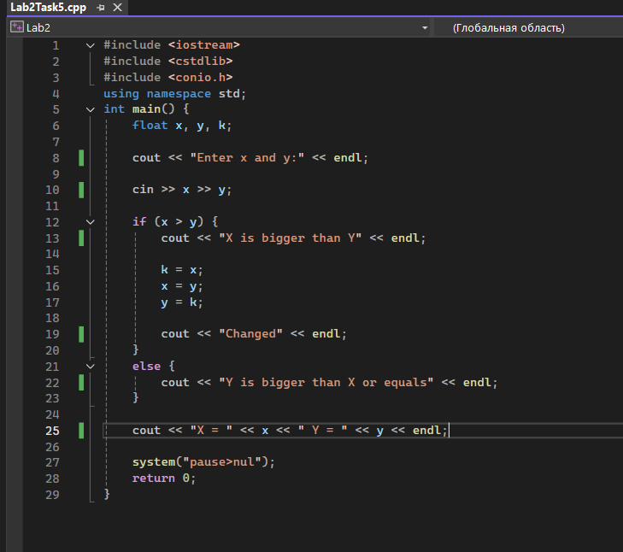

Рисунок 2 – Скриншот запроса данных у пользователя программой

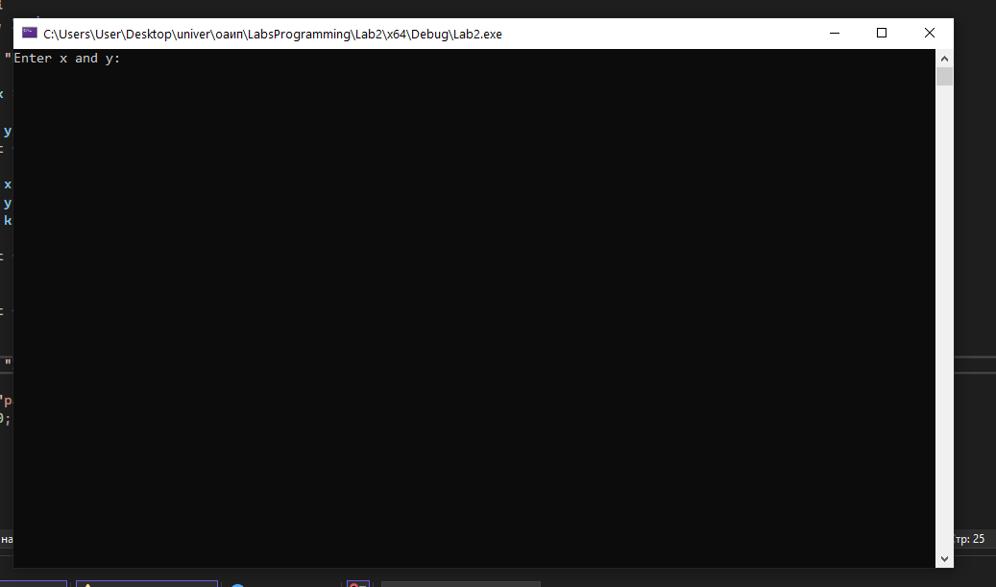

Рисунок 3 – Скриншот результата при вводе чисел 4 и 2

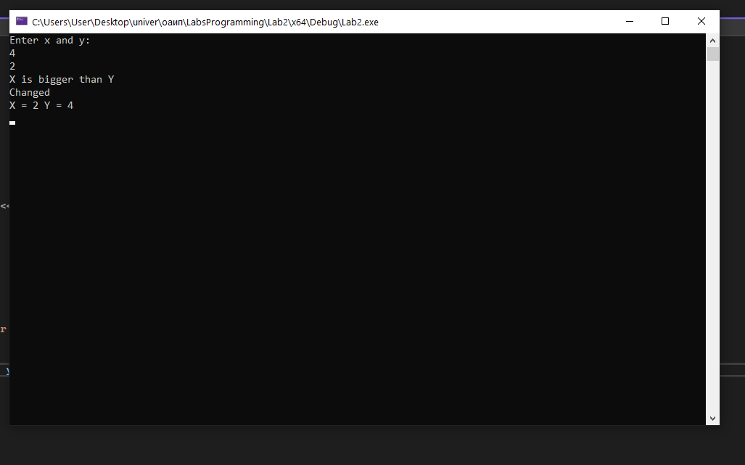

Рисунок 4 – Скриншот результата при вводе чисел 2 и 5 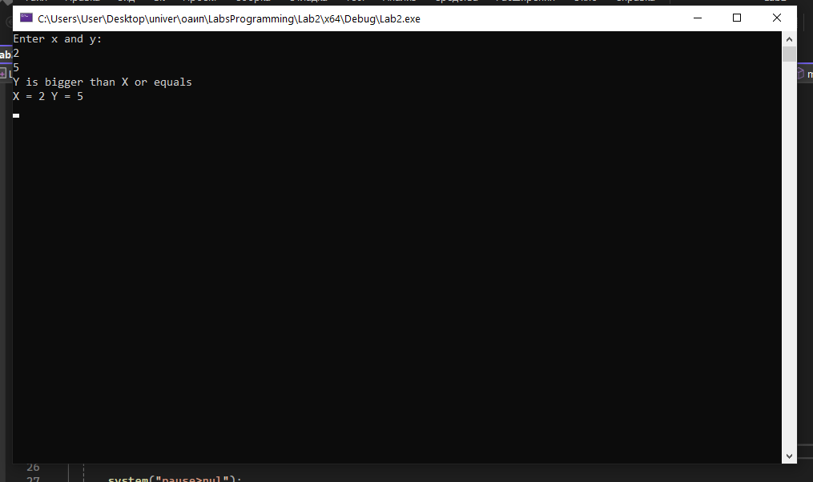

Вывод: в ходе выполнения работы создана программа, перераспределяющая значения переменных X и Y так, чтобы в X оказалось меньшее из этих значений, а в Y — большее. В работе я использовал условный оператор if, поскольку он лучше всего подходит к ситуации, когда вариантов разветвления только два (условие выполняется => истинно; условие не выполняется => ложно). Оператор else дает программе доступ к блоку кода только в случае ложности в операторе if.